**需求清单**

|  |  |  |
| --- | --- | --- |
| 发现 | 基于地理位置接入天气情况 | P0 |
| 根据天气推荐当日穿搭（自己保存的穿搭/推荐穿搭） | P0 |
| 左右滑动，接入不同场合的穿搭推荐（工作、逛街、休闲、约会、上学、旅行） | P0 |
| 上下滑动，穿搭教程信息流推荐（随机推荐） | P0 |

**主要页面原型图**

**发现页**

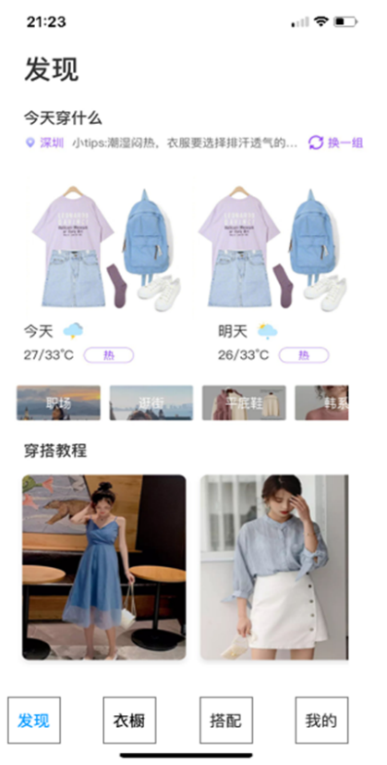

4

3

2

1

|  |  |  |
| --- | --- | --- |
| 模块 | 设计 | 研发 |
| 1、标题 | 文案：发现 |  |
| 2、根据天气推荐 | 文案：今天穿什么 | 1.接入天气接口，显示位置、天气信息；  2.根据天气特点给出穿衣提示；  3.从用户保存的搭配中选取并显示推荐搭配；  4.点击“换一换”按钮，页面内更换推荐搭配。（可选） |
| 3、不同场合的穿搭推荐 | 文案：工作、逛街、休闲、约会、上学、旅行 | 1.左右滑动接入不同场合；  2.点击不同场合，模块2的搭配显示更换为新的推荐；  3.此部分推荐可以是用户衣橱里没有的。 |
| 4、穿搭教程 | 文案：穿搭教程 | 1.左右两栏，可以上下滑动的信息流；  2.搭配教程随机推荐；  3.前期可用图片填充，后期可以点击跳转真实内容。 |

**地址选择页（可以简化甚至不做）**

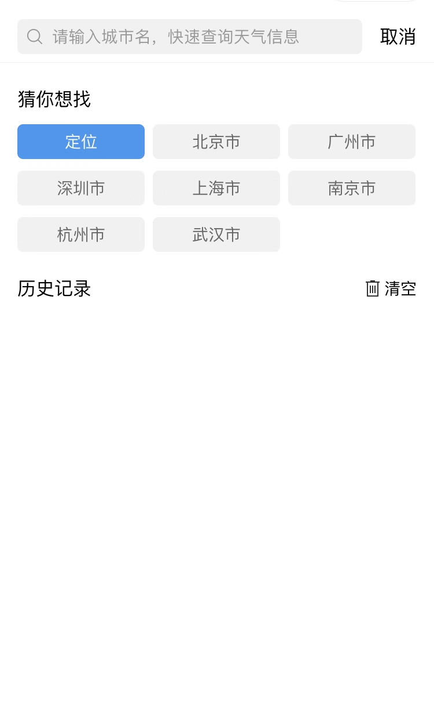

3

2

1

|  |  |  |
| --- | --- | --- |
| 模块 | 设计 | 研发 |
| 1、搜索栏 | 文案：请输入城市名 | 1.地址栏输入城市名（可改为下拉框，或者选择省份-城市的方式）  2.点击取消返回发现页 |
| 2、猜你想找 | 文案：猜你想找 | 1.提供定位；  2.提供热门城市选择； |
| 3、历史记录 | 文案：历史记录 | 1.显示历史搜索记录；  2.点击清空按钮清空全部记录。 |

**穿搭教程详情页（可以简化甚至不做）**

1

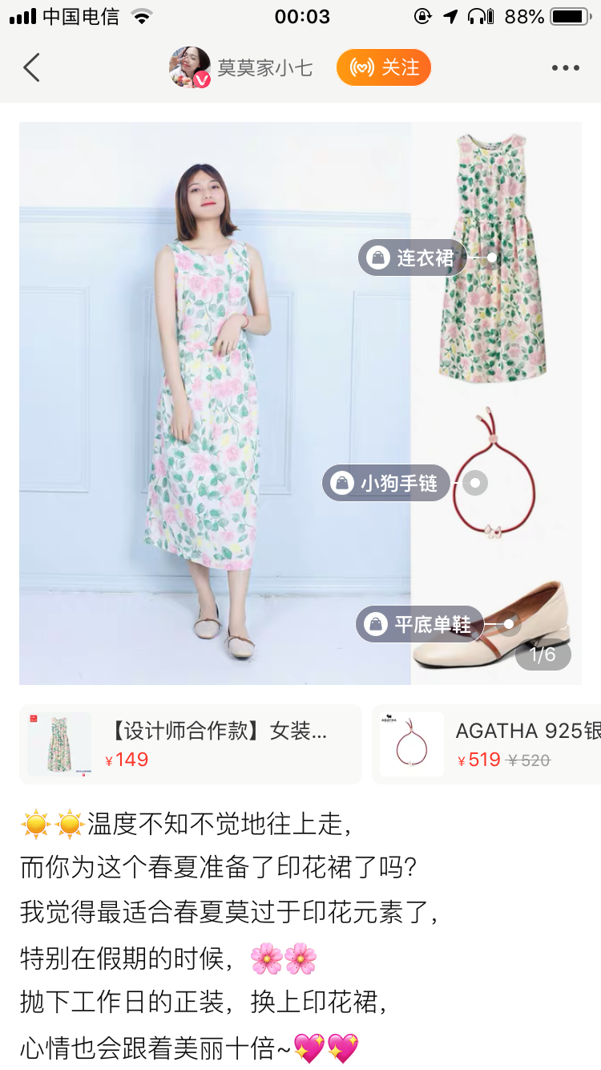

4

3

2

|  |  |  |
| --- | --- | --- |
| 模块 | 设计 | 研发 |
| 1、置顶栏 | 显示穿搭教程发布者 | 1.如果已经登录，点击关注发布者；如果没登录，提示登录；  2.点击返回箭头返回发现页；  3.右侧按钮忽略。 |
| 2、搭配显示 | 显示搭配的衣物、上身效果等 | 1.单品上提供标签（上衣、下装等）；  2.点击标签可以选择查看大图、添加单品到衣橱； |
| 3、购买链接 | 显示购买链接 | 1.展示每件单品的购买链接、价格。（后期商业变现功能） |
| 4、教程 | 显示发布者写的内容 | 1.上下滑动查看；  2.底部有分享按钮、收藏按钮。（后期功能） |

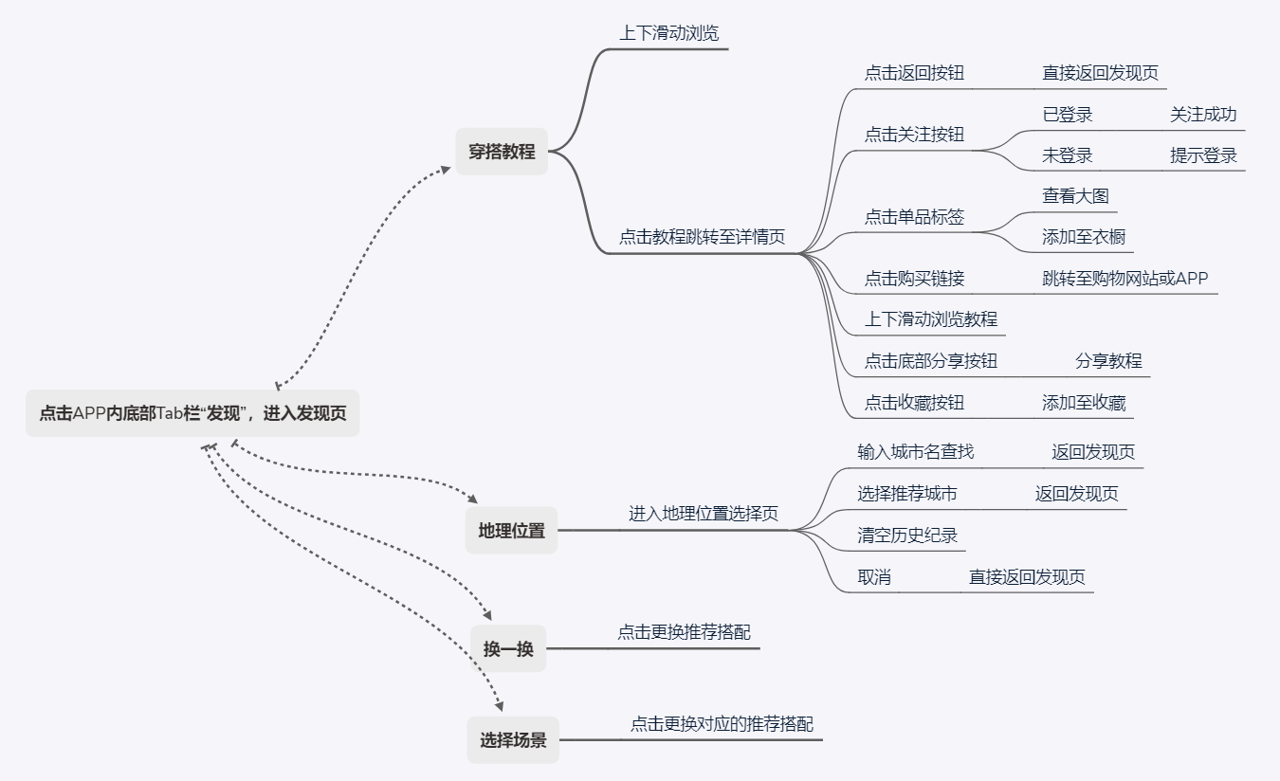**发现-功能逻辑**